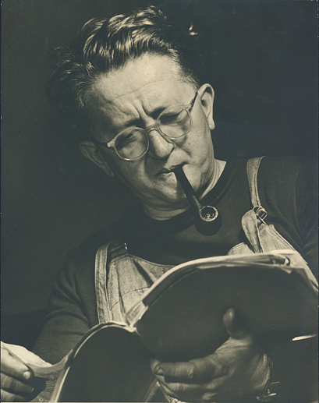

TISKOVÁ ZPRÁVA

Loutkářské muzeum oslaví 45. narozeniny výstavou
U příležitosti 45. výročí svého založení připravilo Muzeum loutkářských kultur v Chrudimi krátkodobou retrospektivní výstavu. K vidění bude ve výstavní síni Divadla Karla Pippicha od 23. června do 16. července 2017.
Muzeum loutkářských kultur v Chrudimi bylo otevřeno 2. července 1972 za účasti generálního sekretáře UNIMA (Mezinárodní loutkářské unie) Jana Malíka. Cesta k realizaci projektu mezinárodního loutkářského muzea trvala celých 43 let. Výstava s názvem 45 MLoKu dokumentuje nejzajímavější momenty v historii nejstaršího a největšího loutkářského muzea v České republice od jeho založení po současnost. Kolekce trojrozměrných velkoformátových fotografií nabídne snímky z počátků muzea i fotografie výstav, expozic či stavebních úprav muzejních budov v různých obdobích.
V rámci festivalu Loutkářská Chrudim, se kterým je vznik Muzea loutkářských kultur těsně spojen, proběhne v neděli 2. července 2017 v 16 hodin u příležitosti Dne s muzeem doprovodná přednáška kurátorky Evy Brabencové k výstavě 45 MLoKu. Návštěvníci se dozvědí více o historii muzea, jeho propojení s Chrudimí a seznámí se blíže i se zakladatelskou osobností PhDr. Jana Malíka, který se o vznik muzea zasloužil nejvíce. Oslavy muzejních narozenin v Mydlářovském domě tento den nabídnou, vedle vstupu zdarma do muzejní expozice a komentovaných prohlídek, také loutkové představení Červená Karkulka a koncert skupiny Federace.
Vernisáž výstavy 45 MLoKu se uskuteční ve čtvrtek 22. června, pro návštěvníky bude ve výstavní síni Divadla Karla Pippicha přístupná od pátku 23. června do neděle 16. července 2017.

autor: Břetislav Oliva

Kontakt:
Břetislav Oliva
PR pracovník
email: bretislav.oliva@puppets.cz
tel.: 778 704 169

Olga Havlíková
programová pracovnice
email: olga.havlikova@puppets.cz
tel.: 734 203 261

